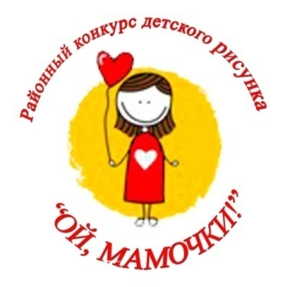
Положение
о районном курсе детского рисунка «Ой, мамочки»,
приуроченного к празднованию международного женского Дня 8 марта

- Общие положения
Настоящее Положение о районном фотоконкурсе определяет цель, задачи конкурса, организаторов конкурса, условия участия в конкурсе, порядок и сроки проведения конкурса, жюри и критерии оценок конкурса.
- Организаторы конкурса
- Отдел культуры Администрации муниципального района Стерлитамакский район Республики Башкортостан
- Муниципальное учреждение культуры «Стерлитамакский районный Дворец культуры»
- Цели и задачи
- воспитание бережного отношения к семейным традициям.
- воспитание любви и уважения к матери.
- развитие творческих способностей детей и семейного творчества в области изобразительной деятельности
- Порядок проведения конкурса
На районный фотоконкурс «Ой, мамочки», приуроченного к празднованию международного женского дня 8 марта.
Конкурс проводиться в два этапа:
Первый этап – проведение конкурса рисунка (рисуем портрет мамы) в сельских домах культуры с 8 марта
Второй этап – выставка конкурсных работ 18 марта
Третий этап - отправка лучших работ (фотокопий с изображением мамы) с 20 до 25 марта
Оценка Конкурса проводится по четырём возрастным категориям:
Младшая группа – дети до 7 лет
Средняя группа – дети от 7 до 10 лет,
Старшая группа - дети от 11 до 14 лет,
Факт подачи участником Заявки свидетельствует о полном согласии участника с настоящим Положением и порядком организации конкурсного отбора.
- Условия участия в Конкурсе
На конкурс принимаются рисунки, выполненные в формате А4. Рисунки могут быть выполнены в любой технике (гуашь, тушь, пастель, смешанные техники и т.д.).
Работа подается в цифровом виде в формате JPEG.
Максимальное количество Работ, представленных на Конкурс от одного Участника – 3 (три).
Участник Конкурса подает Заявку в соответствии с формой Заявки (приложение к настоящему Положению).
Заполненная Заявка и Работа направляются на Интернет - адрес mbuksrdk@yandex.ru
На каждую Работу оформляется отдельная Заявка.
К участию в Конкурсе принимаются полностью заполненные Заявки с прикрепленным графическим файлом. В случае невыполнения данных условий, Заявка считается недействительной и не подлежит рассмотрению.
Подача Работы на Конкурс подтверждает факт согласия Участника на использование его Работы в природоохранной и информационной деятельности Организатора без дополнительных разрешений и условий, без ограничения территории использования и без выплаты вознаграждения. В частности, Работы могут быть использованы для размещения в некоммерческих целях в сети Интернет и на рекламных площадях (баннеры, информационные щиты и др.)
- Критерии оценки Работ
- Соответствие тематике Конкурса;
- Яркое художественное решение;
- Оригинальность,
- Наличие эмоциональной окраски, носителями которой является цвет, свет, рисунок, графические элементы и т.п.
- Сроки проведения конкурса
Участники представляют Работы на Конкурс с 20 по 25 марта.
С 20 по 23 ноября конкурсная комиссия проводит оценку представленных на Конкурс Работ.
30 марта 10 лучших работ, будут выставлены в группе https://vk.com/rdk_str для голосования, по завершению интернет-голосования пройдет оценка участников конкурса членами конкурсного комитета. Победители будут объявлены после суммирования итогов голосования членов конкурсного комитета и интернет-голосования. Информация о результатах Конкурса будет размещена в группе https://vk.com/rdk_str не позднее 10 апреля 2018 года.
- Награждение победителей Конкурса
Победителям Конкурса присуждаются: I, II, III места по каждой возрастной категории.
Конкурсная комиссия имеет право: делить места, присуждать не все места. Решение конкурсной комиссии обжалованию не подлежит.
Победителям Конкурса вручаются дипломы, сертификаты.
Ответственный за организацию конкурса: методист по инновационным программам Денисов Владимир Александрович, тел. 8(3473)26-73-78

Приложение
к Положению о районном конкурсе
детского рисунка «Ой, мамочки»

Заявка на участие
в районном конкурсе детского рисунка «Ой, мамочки»

__________________________________________________________________
(наименование сельского Дома культуры)

№ | ФИО автора (полностью) | Дата рождения  (полностью) | Название работы | Контакты (телефон, эл. адрес)

